Pressemeldung

MBG vereinfacht Logistikabläufe für Premium-Spirituosen
Berlin/Paderborn, 05. August 2020. Die MBG Group hat ihre Logistikstrategie erweitert und beliefert ihre Kunden im Handel ab sofort ebenso mit Einzelflaschen.
Die MBG Group hat in den vergangenen Jahren den Anteil an hochwertigen Spirituosen in ihrem Sortiment stetig erweitert. Neben den eigenen Marken wie Sears Gin oder die exklusiven Produkte der Scavi & Ray Winery, sind im Portfolio hochwertige Vertriebsmarken wie Dictador Rum, Silent Pool oder Mermaid Gin.
„Gerade bei hochpreisigen, langsam drehenden Spezialitäten sind die traditionellen Vertriebskanäle, nämlich entweder Getränkefachgroßhändler oder Zentralläger des Lebensmitteleinzelhandels lediglich partiell geeignet. So kommen diese Produkte bei den meisten Zentrallägern nicht auf den geforderten Mindestumschlag pro Woche, um einen der teuren und begehrten Zentrallagerplätze zu rechtfertigen. Ebenso gibt es wenig Märkte, die sich einen Karton eines Produktes mit sechs Flaschen zu je 50 Euro oder mehr pro Flasche ins Regal stellen. Die Kapitalbindung ist oftmals zu hoch, die Umschlagsgeschwindigkeit zu gering. Für viele Kunden bieten aber solch exklusive Produkte ein tolles Differenzierungspotential zum Wettbewerb und holen zahlungskräftige, genussfreudige Endverbraucher in den Markt“, erklärt Vertriebsdirektor Rudolf König, MBG Group.
Seit nunmehr drei Wochen verfolgt MBG die Feindistribution über die Einzelflaschenlogistik. Ziel ist es mit diesem weiteren, strategischen Distributionskanal eine engere Kundenbindung, Markterschließung und die eigene Unternehmensentwicklung voranzutreiben.
Dazu hat das Unternehmen einen entsprechenden Produktkatalog mit aktuell 36 Spezialitäten entwickelt. Die Mindestbestellmenge liegt bei 200 Euro und der Versand wird von einem externen Dienstleister kommissioniert und abgewickelt.

Über MBG Group
Die MBG GROUP ist eine der führenden Unternehmensgruppen im Bereich Getränkevermarktung und -entwicklung in Deutschland. MBG ist Markeninhaber von SCAVI & RAY, SALITOS, effect®, 9 MILE Vodka, ACQUA MORELLI, HENDERSON AND SONS, Goldberg & Sons, SEARS, JOHN‘S NATURAL CORDIALS, DOS MAS etc.
MBG generiert mit seinen 250 Mitarbeitern und dem gesamten Portfolio an Eigen- und Vertriebsmarken einen jährlichen Umsatz von über 200 Mio. Euro.
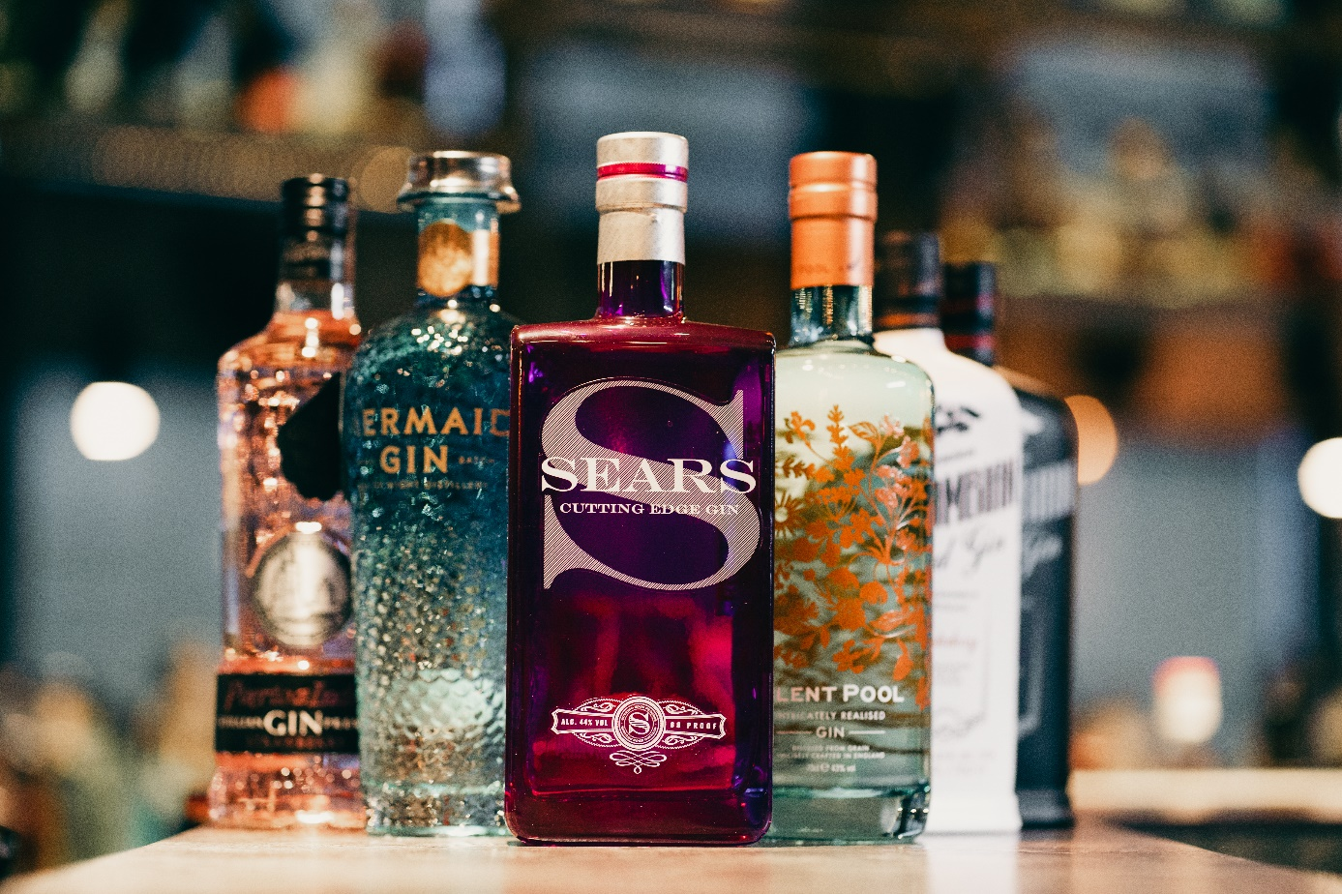

Kontakt Unternehmenskommunikation
Lena Schmidt
Tel.: +49 5251 546 – 1767 E-Mail : lena.schmidt@mbg-online.net

